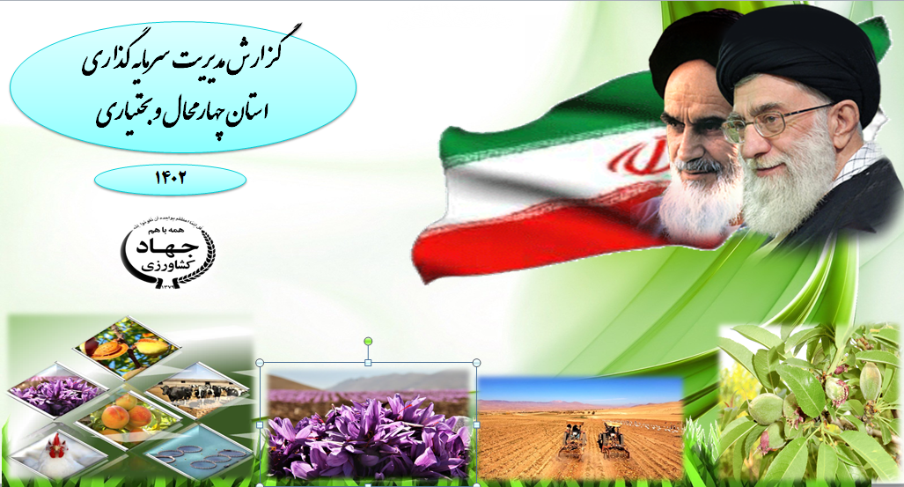

گزارش عملکرد
تسهيلات بانكي
نياز تسهيلات بخش كشاورزي در سال 1402 به تفكيك حوزه فعاليت ( مبالغ ميليون ريال)
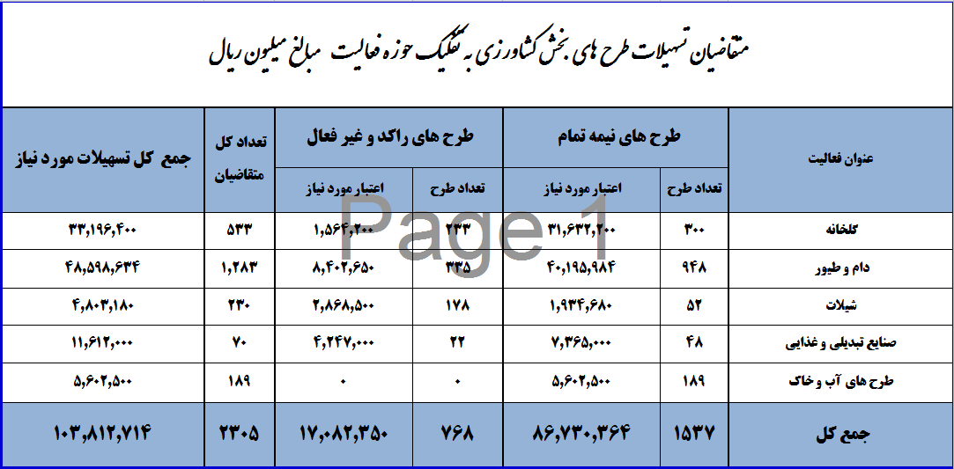
نياز تسهيلات بخش كشاورزي به تفكيك شهرستان ( درصد )
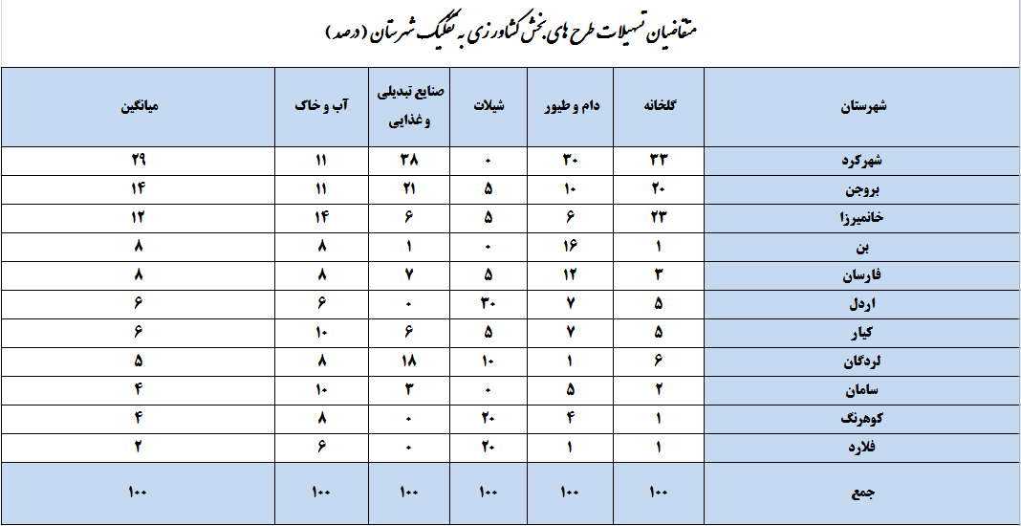
عملكرد تسهيلات پرداخت شده در سال 1402 ( مبالغ ميليون ريال):
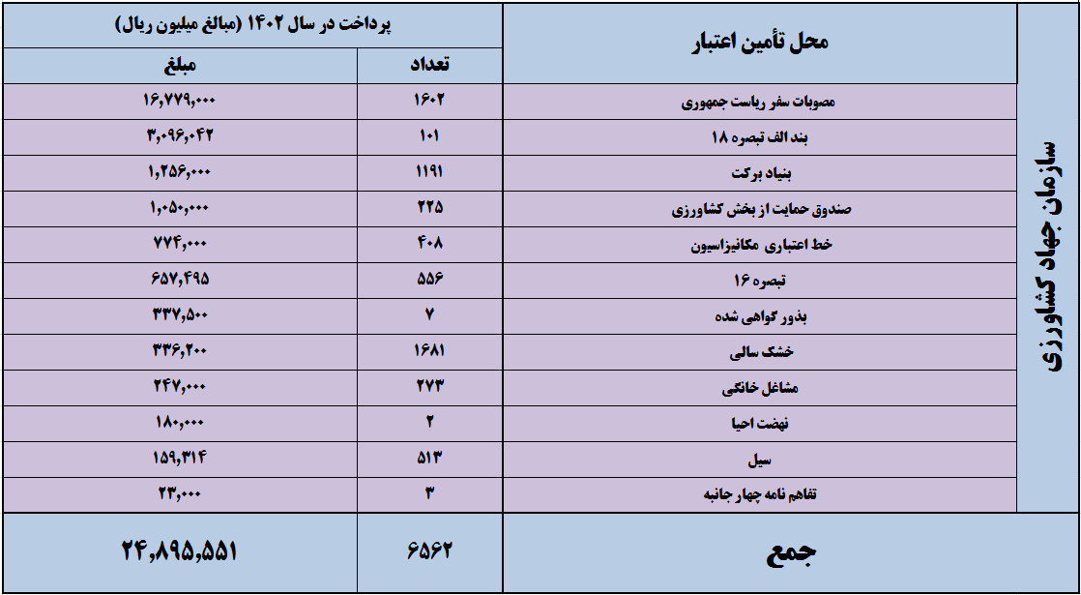
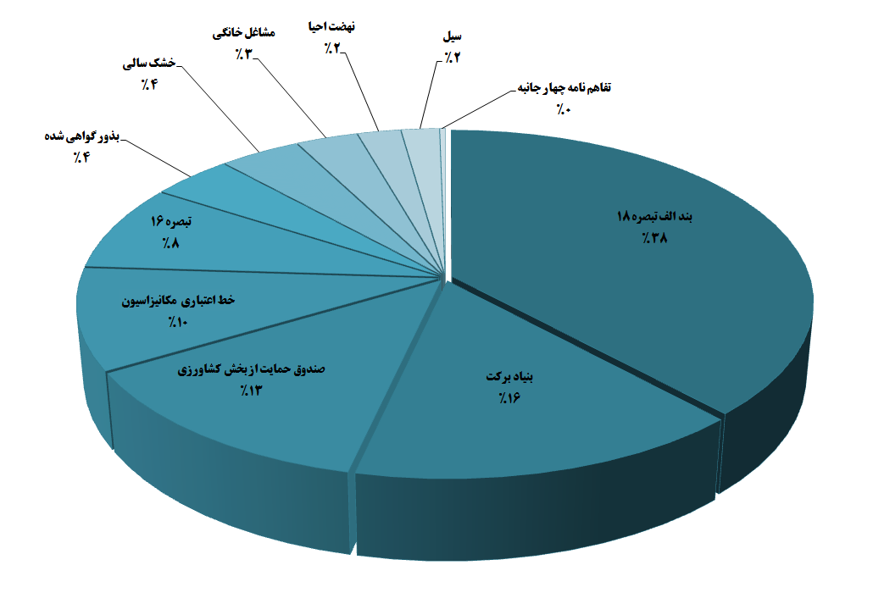
عملكرد شهرستانها در معرفي و پرداخت تسهيلات خشكسالي ( مبالغ ميليون ريال):
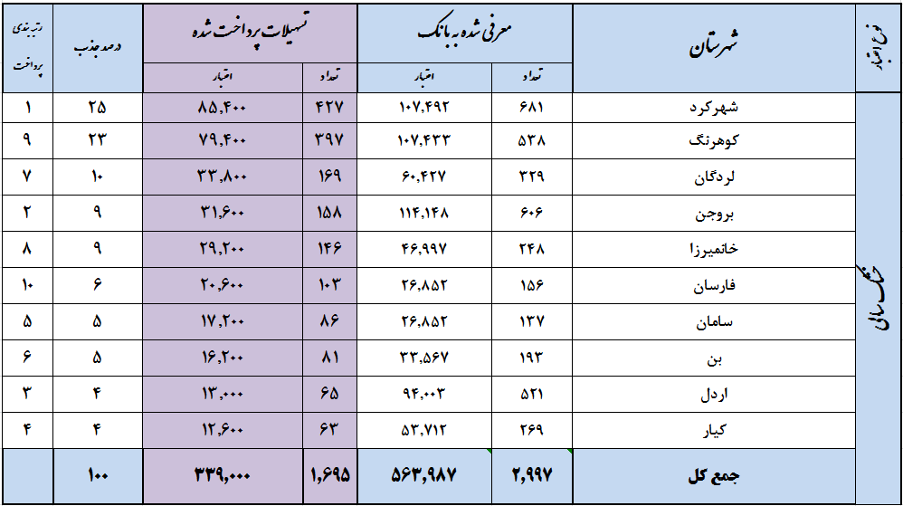
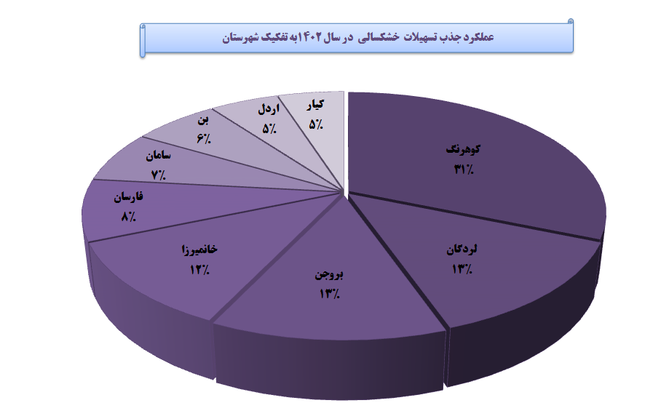
عملكرد تسهيلات بند ب تبصره 16 به تفكيك شهرستان (مبالغ به ميليون ريال)
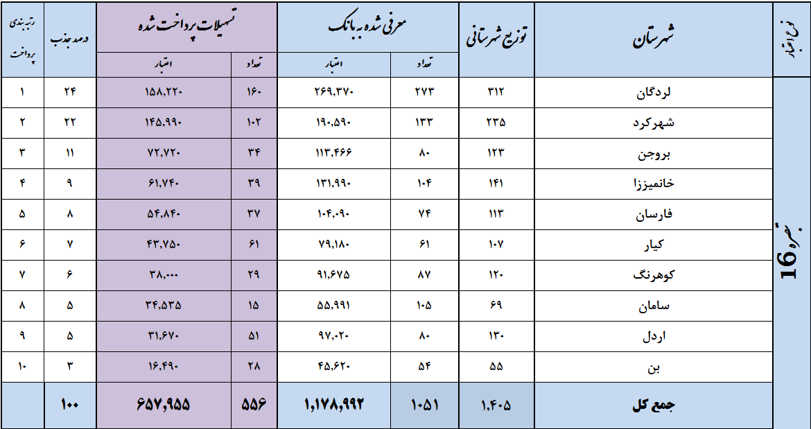

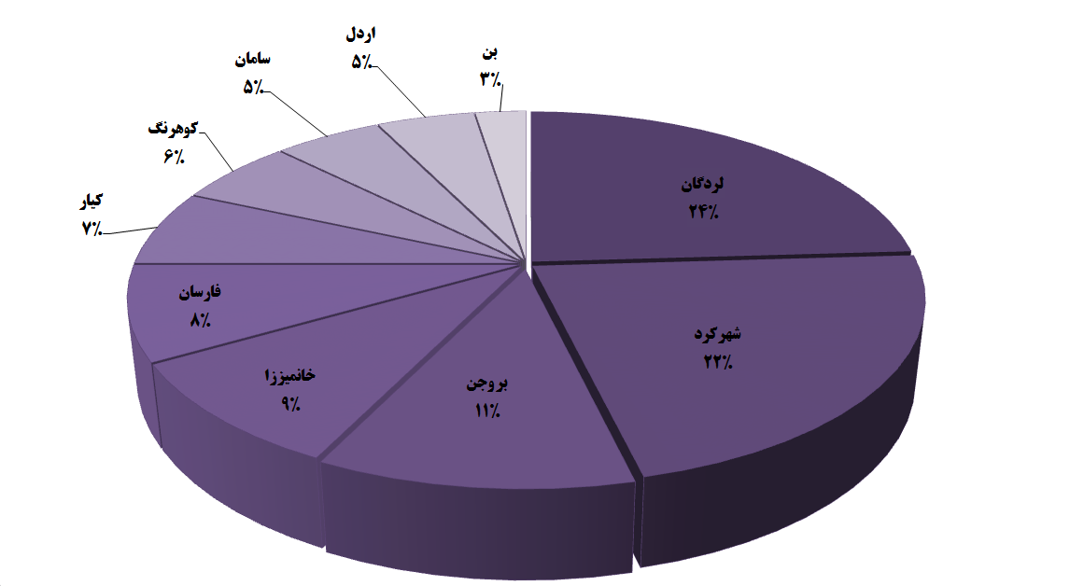

عملكرد تسهيلات بند ب تبصره 16 به تفكيك بانك (مبالغ به ميليون ريال)

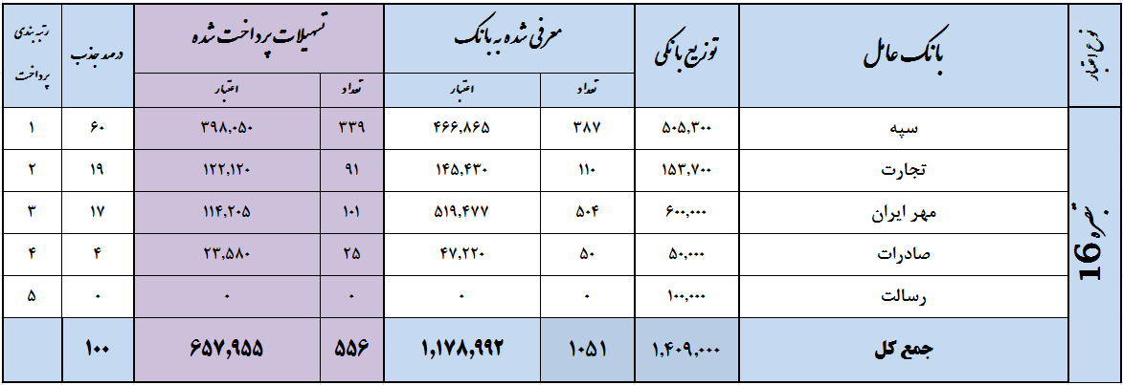

عملكرد تسهيلات بند ب تبصره 16 به تفكيك واحد اجرايي (مبالغ به ميليون ريال)
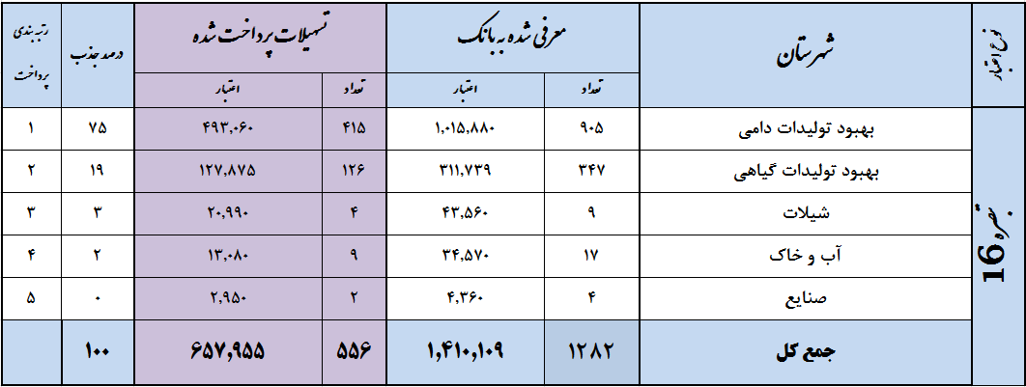
عملكرد تسهيلات بند الف تبصره 18 ( اعتبارات 1401) مبالغ ميليون ريال:
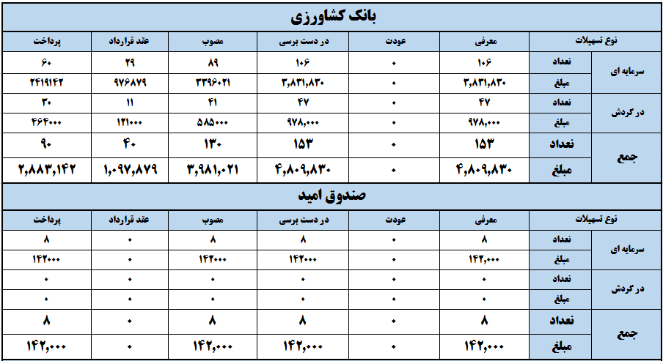
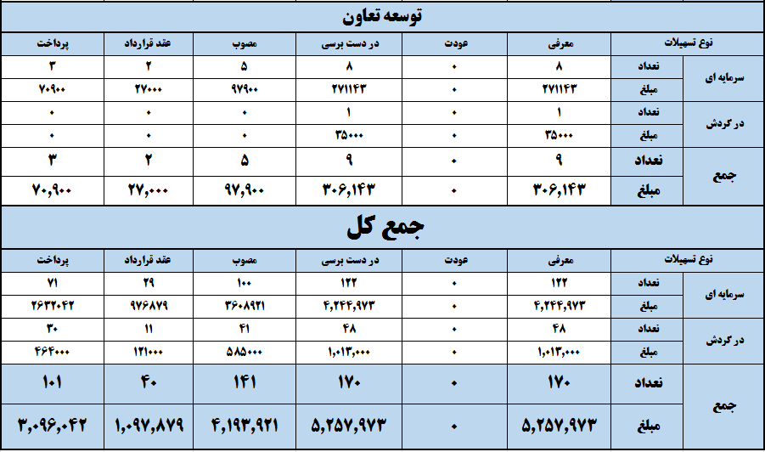
عملكرد تسهيلات بند الف تبصره 18 ( اعتبارات 1401) به تفكيك بخش مبالغ( ميليون ريال)

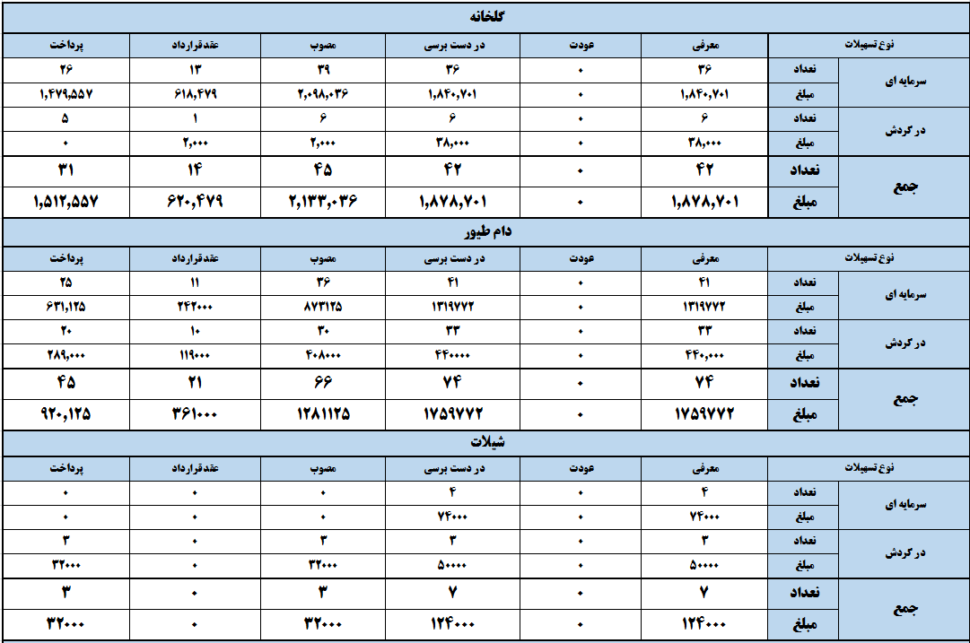
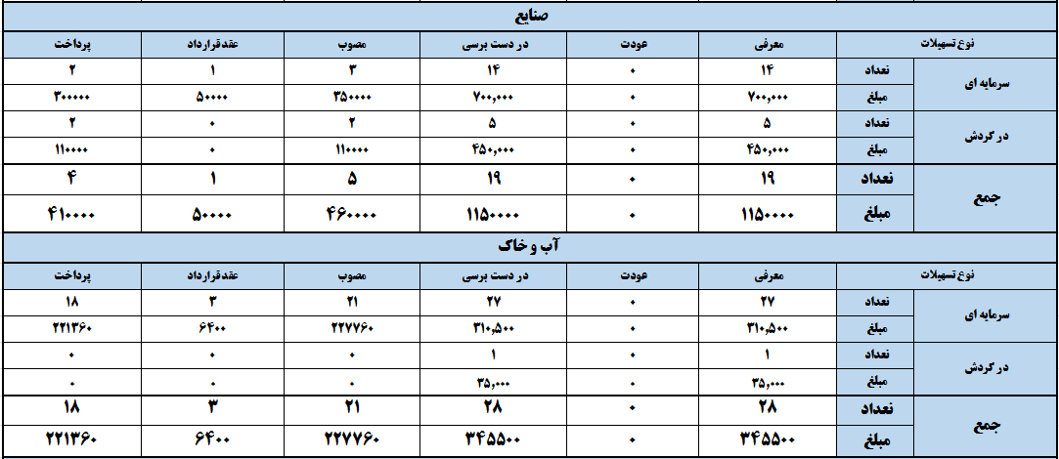
عملكرد تسهيلات بند الف تبصره 18 ( اعتبارات 1401) به تفكيك شهرستان مبالغ( ميليون ريال)
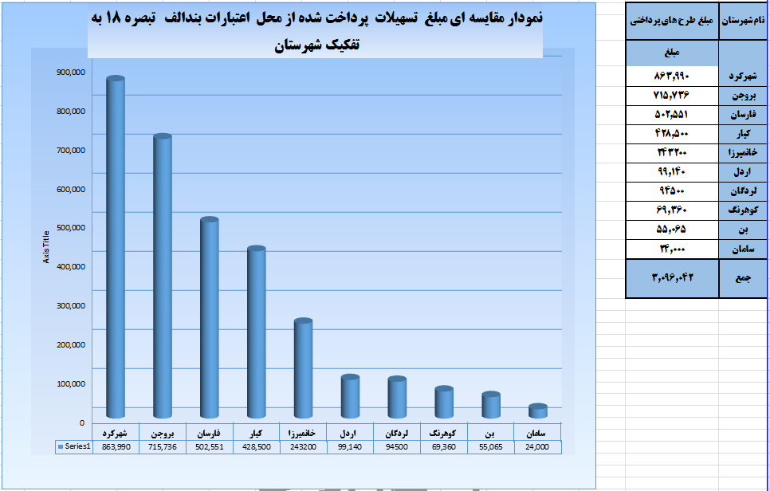
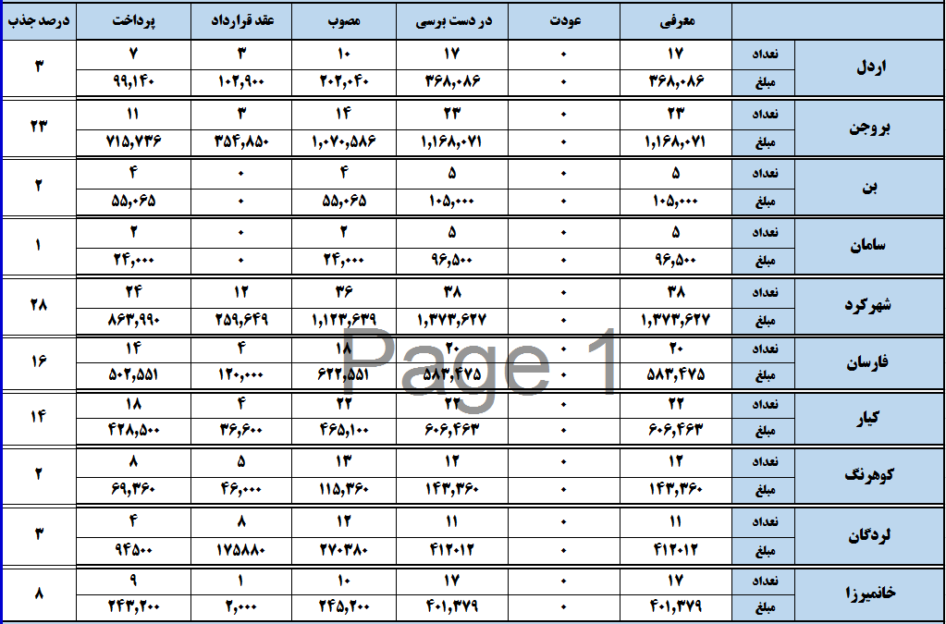
توزيع اعتبارات سيل ( مبالغ به ميليون ريال )
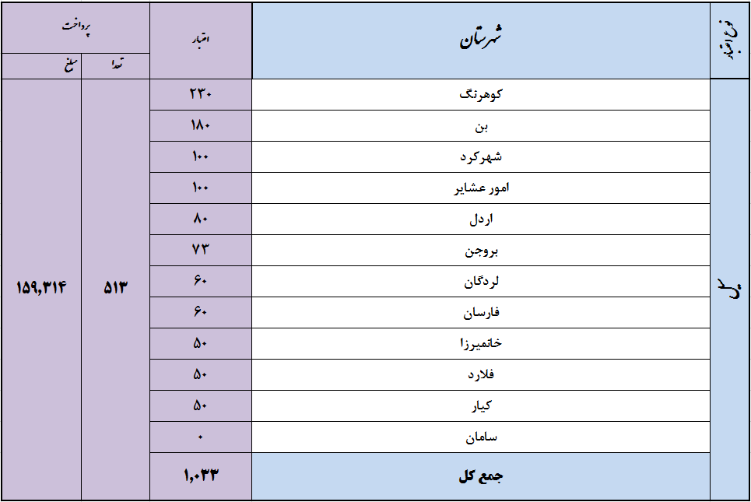
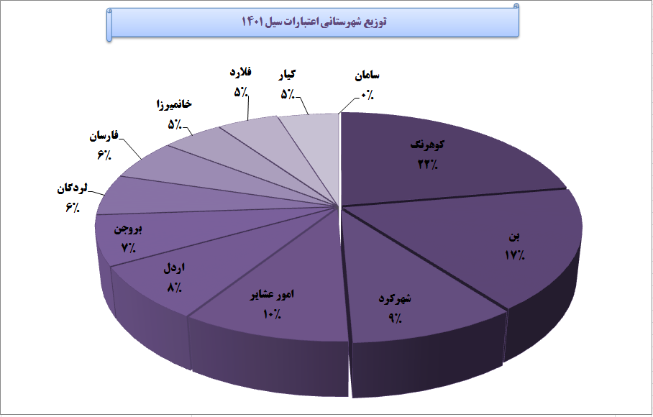
تسهيلات مشاغل خانگي ( مبالغ ميليون ريال)
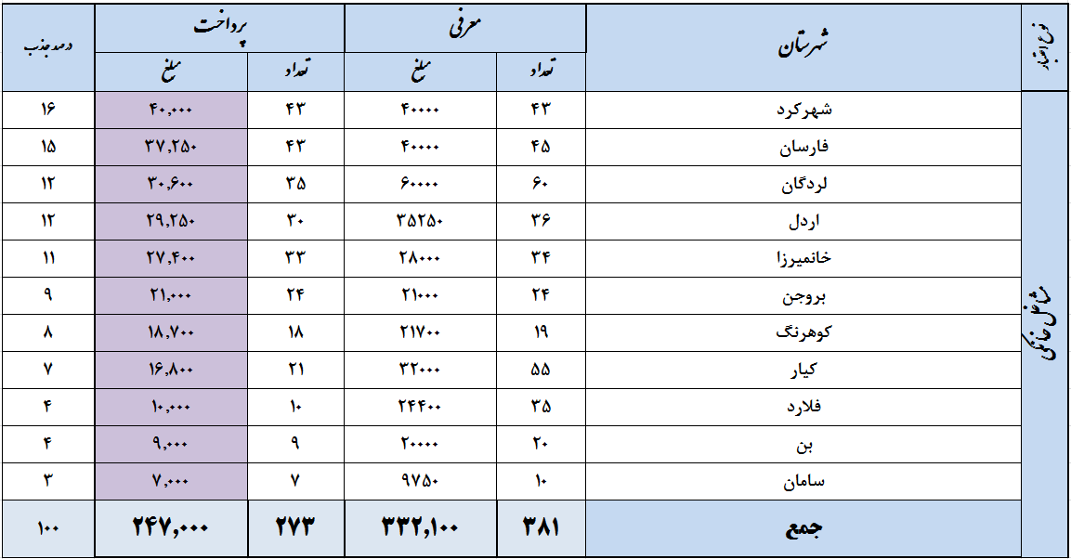

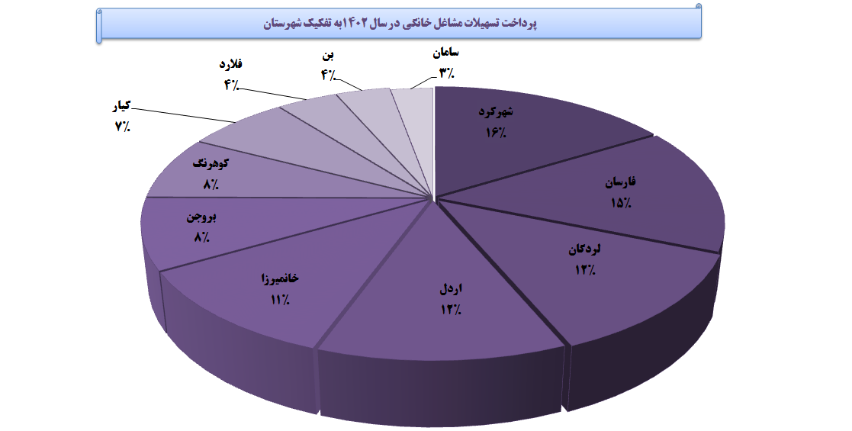
عملكرد تسهيلات مكانيزاسيون ( مبالغ ميليون ريال) :
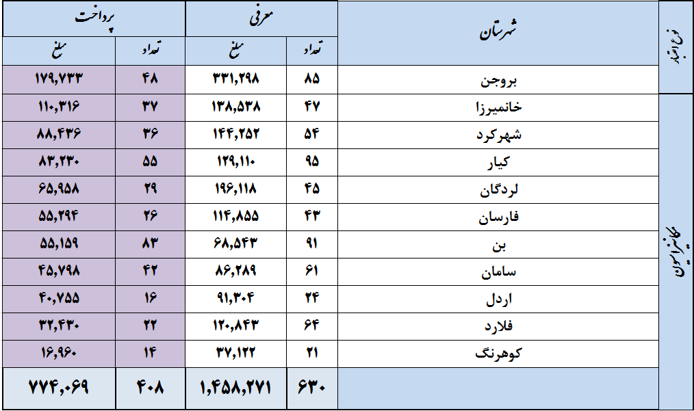
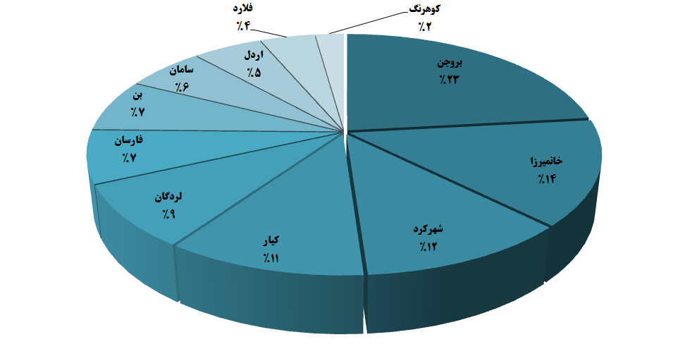
گزارش تسهيلات بنياد بركت ( مبالغ ميليون ريال)
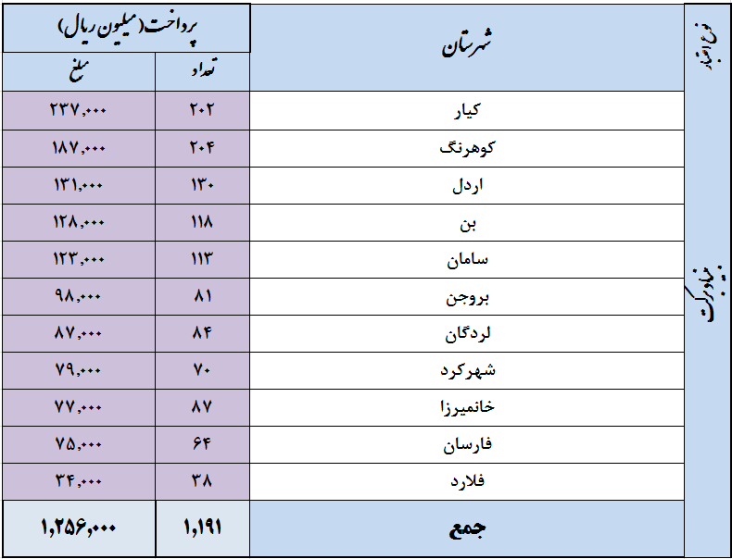
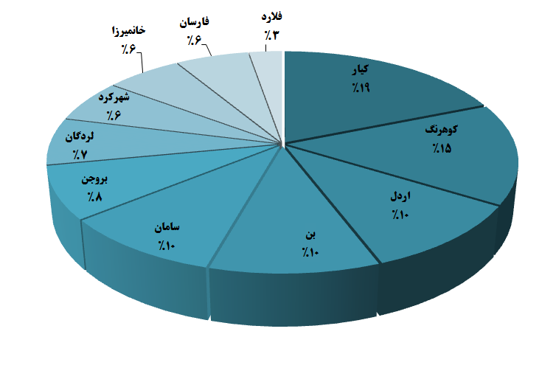
عملكرد تسهيلات مصوب سفر رياست محترم جمهوري: ( مبالغ ميليارد تومان )
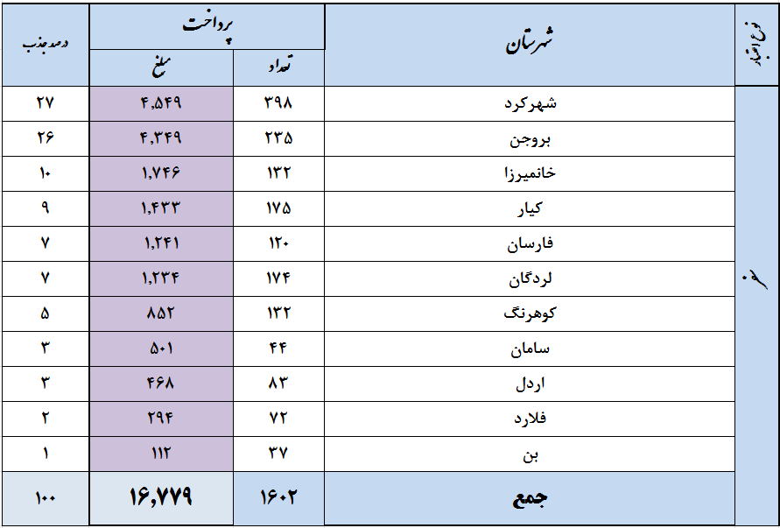
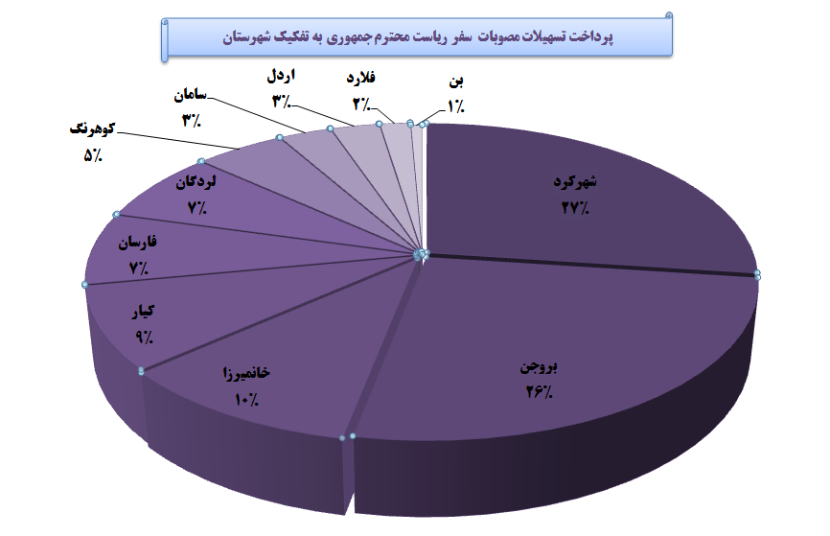
عملكرد شهرستاني در جذب تسهيلات :
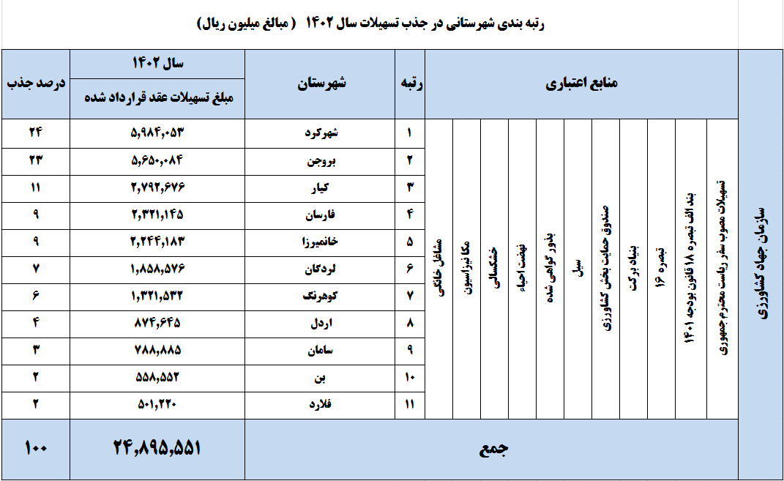
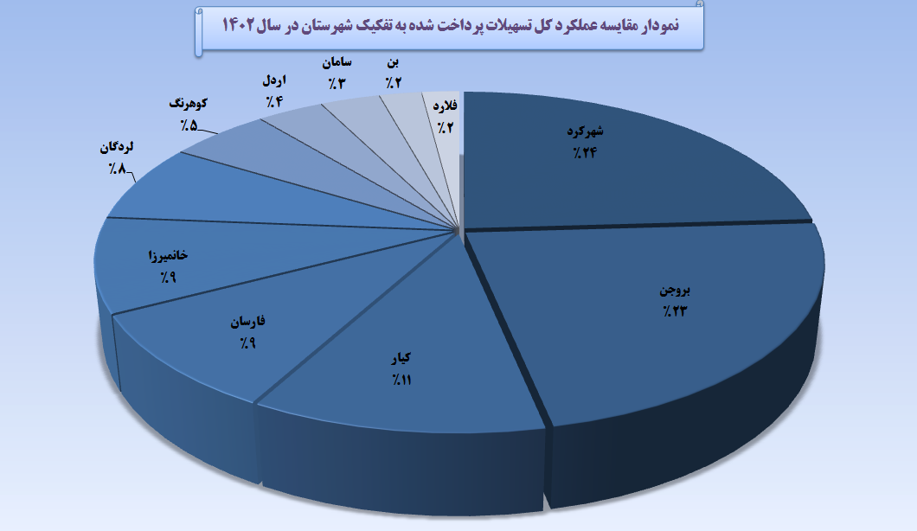
عمكرد ثبت اشتغال در سامانه رصد در سال 1402 :
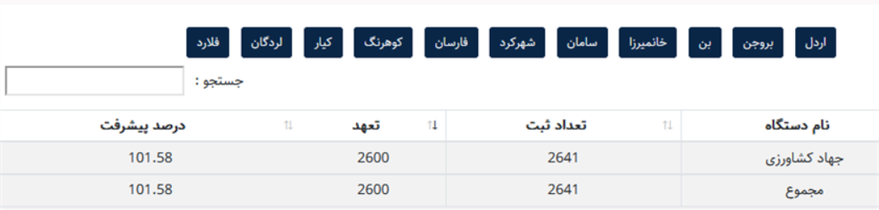

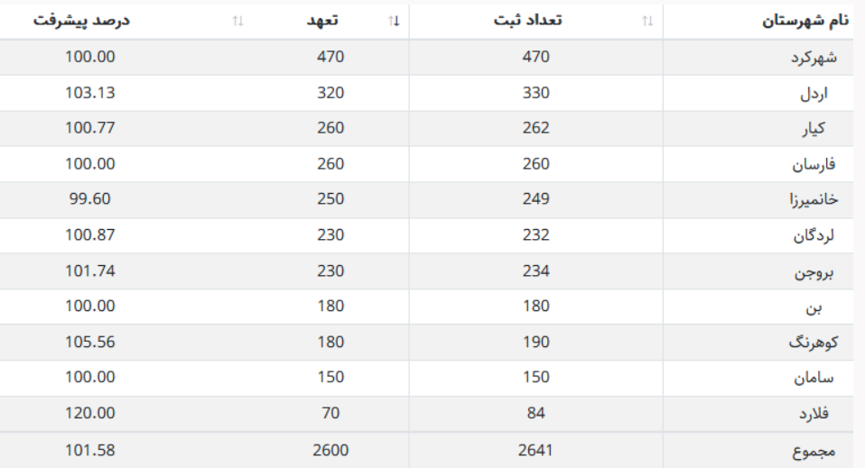

عملكرد ستاد تسهيل و رفع مونع توليد :
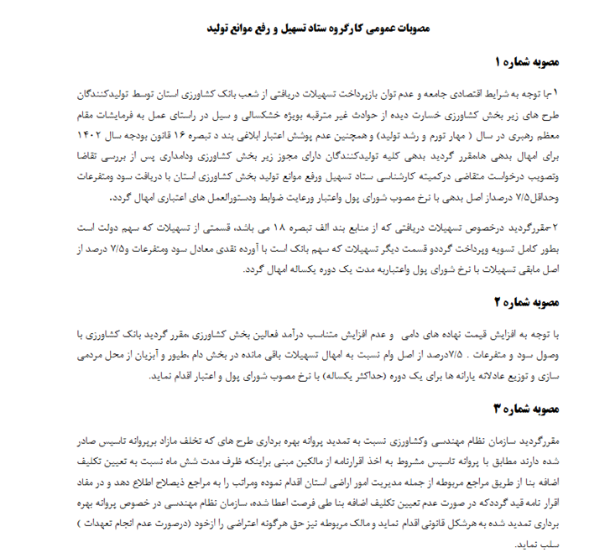
در جهت حمايت از توليد وكمك به بهره برداران بخش كشاورزي و به منظور تداوم توليد وفعاليت دربخش كشاورزي ، بدهي بانكي تسهيلات سرمايه درگردش تعداد5068 نفر از بهره برداران امهال شده است . با مصوبه ستاد تسهيل و رفع موانع توليد سازمان جهاد كشاورزي استان، بانك كشاورزي استان متعهد گرديد با دريافت 5/7 % ازاصل بدهي و دريافت سود و جرايم تسهيلات ، مهلت بازپرداخت تسهيلات سرمايه در گردش بهره برداران بخش كشاورزي را از تاريخ سررسيد به مدت يكسال تمديد نمايد. مجموعاً مبلغ 9809 ميليارد تومان تسهيلات بر اساس مصوبه فوق مشمول امهال گرديد.
توزيع اعتبارات بند د تبصره 16 قانون بودجه 1402 :
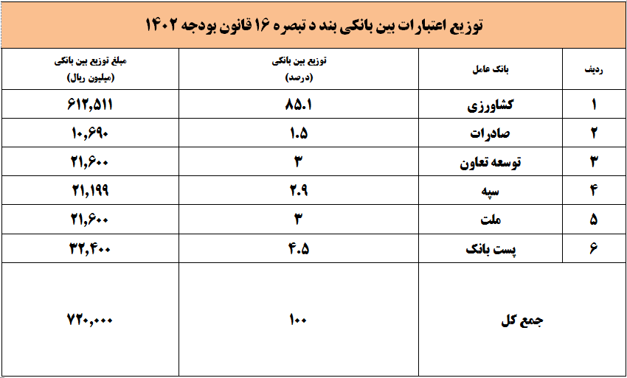
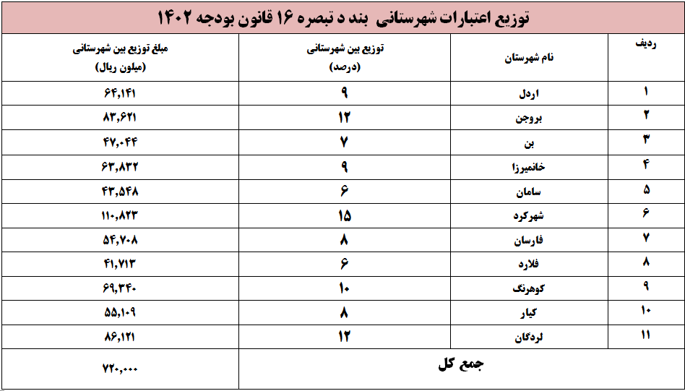

با تشكر
معاونت برنامه ريزي و امور اقتصادي سازمان
مديريت سرمايه گذاري
كارشناس سرمايه گذاري
عبدالهي
تاريخ تنظيم
20/12/1402

